1. Junginys, kurio formulė (II)
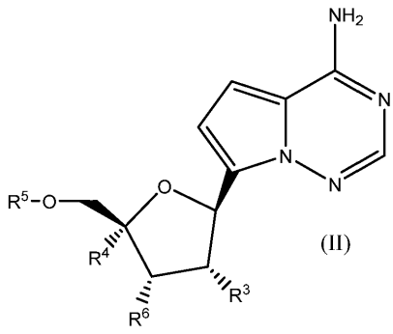
arba jo farmaciniu požiūriu priimtina druska, kur:
R³ yra F arba OH;
R⁴ yra CN arba halogenmetilas;
R⁶ yra OH; ir
R⁵ yra parinktas iš grupės H ir:
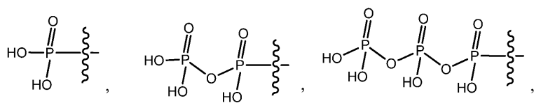
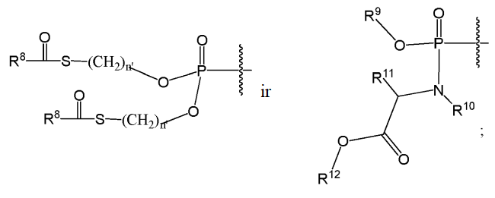
kur:
n’ yra parinktas iš 1, 2, 3 ir 4;
R⁸ yra parinktas iš C₁-C₈ alkilo, -O-C₁-C₈ alkilo, benzilo, -O-benzilo, -CH₂-C₃-C₆ cikloalkilo, -O-CH₂-C₃-C₆ cikloalkilo ir CF₃;
R⁹ yra parinktas iš fenilo, 1-naftilo, 2-naftilo,
R¹⁰ yra parinktas iš H ir CH₃;
R¹¹ yra parinktas iš H ir C₁-C₆ alkilo; ir
R¹² yra parinktas iš H, C₁-C₈ alkilo, benzilo, C₃-C₆ cikloalkilo ir -CH₂-C₃-C₆ cikloalkilo.

2. Junginys arba farmaciniu požiūriu priimtina druska pagal 1 punktą, kur R⁹ yra fenilas.

3. Junginys arba farmaciniu požiūriu priimtina druska pagal 1 arba 2 punktą, kur R³ yra OH.

4. Junginys arba farmaciniu požiūriu priimtina druska pagal bet kurį iš 1-3 punktų, kur:
(i) R⁴ yra CN, -CH₂Cl, -CH₂F, -CHF₂ arba -CF₃; arba
(ii) R⁴ yra CN.

5. Junginys arba farmaciniu požiūriu priimtina druska pagal bet kurį iš 1-4 punktų, kur:
(i) R⁵ yra H; arba
(ii) R⁵ yra parinktas iš grupės:
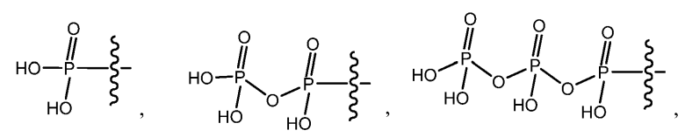
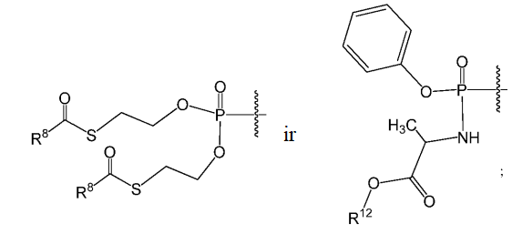
kur
R⁸ yra parinktas iš C₁-C₈ alkilo, -O-C₁-C₈ alkilo, benzilo ir -CH₂-C₃-C₆ cikloalkilo; ir
R¹² yra parinktas iš C₁-C₈ alkilo, benzilo, C₃-C₆ cikloalkilo ir -CH₂-C₃-C₆ cikloalkilo.

6. Junginys arba farmaciniu požiūriu priimtina druska pagal 5 punktą, kur R⁵ yra
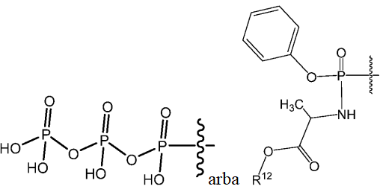

7. Junginys arba farmaciniu požiūriu priimtina druska pagal 1 punktą, kur R³ yra F, R⁴ yra CN; R⁵ yra
ir R⁹ yra fenilas.

8. Junginys arba farmaciniu požiūriu priimtina druska pagal 7 punktą, kur R⁵ yra
kur
R⁸ yra parinktas iš C₁-C₈ alkilo, -O-C₁-C₈ alkilo, benzilo ir -CH₂-C₃-C₆ cikloalkilo; ir R¹² parinktas iš H, C₁-C₈ alkilo, benzilo, C₃-C₆ cikloalkilo ir -CH₂-C₃-C₆ cikloalkilo.

9. Junginys arba farmaciniu požiūriu priimtina druska pagal 7 arba 8 punktą, kur R⁸ yra C₁-C₈ alkilas, C₁-C₆ alkilas arba C₁-C₄ alkilas.

10. Junginys arba farmaciniu požiūriu priimtina druska pagal bet kurį iš 1-9 punktų, skirti panaudoti Pneumovirinae virus infekcijos gydymui žmogui, kuriam to reikia.

11. Farmacinė kompozicija, apimanti farmaciniu požiūriu veiksmingą kiekį junginio arba farmaciniu požiūriu priimtinos druskos pagal bet kurį iš 1-9 punktų ir farmaciniu požiūriu priimtiną nešiklį arba pagalbinę medžiagą.

